Паспорт
муниципального образования
«Лунинское сельское поселение»

238715 Калининградская область,
Неманский район,
п.Лунино, ул. Новая- 13.

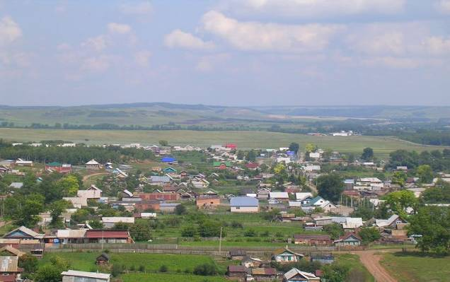

тел/факс: 8(40162) 2-73-30
адрес электронной почты: n.lunino2011@yandex.ru
сайт:
lunino-adm.narod.ru.

С О Д Е Р Ж А Н И Е

1. Историческая справка

2. Общие сведения
2.1. Географическое положение.
2.2.Характеристика транспортной сети
2.3. Потенциал муниципального образования
2.3.1. Площадь
2.3.2. Природные ресурсы
2.3.3. Население, трудовые ресурсы
2.4. Административно-территориальное устройство

3. Система управления муниципального образования
3.1. Структура органов местного самоуправления
3.2. Объекты государственного и федерального подчинения на территории муниципального образования
3.3. Средства массовой информации
3.4. Общественные Советы

4. Краткая экономическая характеристика муниципального образования.
4.1. Промышленность
4.2. Сельское хозяйство
4.3. Строительство
4.4. Транспорт
4.5. Сфера услуг
4.6. Туристическая деятельность
4.7. Рекламно-информационная деятельность МО
4.8. Развитие малого предпринимательства

5. Состояние жилищно-коммунального комплекса
5.1. Состояние системы ЖКС МО
5.2. Вопросы жилищного строительства
5.3. Вопросы энергосберержения и энергоэффективности в системе ЖКХ

6. Состояние социальной сферы муниципального образования.
6.1. Здравоохранение
6.2. Образование
6.3. Культура
6.3.1. Памятники истории и культуры
6.4. Спорт и физическое воспитание
6.5. Социальное обслуживание населения

7. Взаимодействие муниципального образования с различными организациями и общественными объединениями в сфере реализации государственной политики
7.1. Некоммерческие организации
7.1.1. Оказание поддержки со стороны местного бюджета
7.1.2. Организация взаимодействия с некоммерческими организациями
7.2. Национальные общественные объединения
7.2.1. Организация взаимодействия с национальными общественными объединениями
7.3. Религиозные организации
7.3.1. Организация взаимодействия с религиозными организациями
7.4. Казачьи общества и общественные объединения российского казачества
7.4.1. Организация взаимодействия с казачьими обществами

8. Финансовое состояние муниципального образования
8.1. Финансовый баланс
8.2. Характеристика бюджетного процесса
8.3. Управление муниципальной собственностью
8.4. Управление бюджетными расходами
8.5. Состояние бюджетного контроля и аудита

9. Основные проблемы и перспективы экономического развития МО
9.1. Характеристика инвестиционной привлекательности
9.2. Выполнение инвестиционных программ прошедшего и настоящего года;
9.3. Основные проблемы муниципального образования
9.4. Иностранные инвестиции

10. Международная и межрегиональная деятельность муниципального образования
10.1. Правовые основы международного сотрудничества
10.2. Деятельность в рамках международных (европейских) проектов и программ, межрегиональных контактов

Приложения

- Историческая справка.

Заглянув в историю посёлков расположенных на территории Лунинского сельского поселения, можно понять, что облик этого селения претерпел необратимые изменения.
Поселок «Лунино» - совсем малая часть сохранившегося в посёлке, может дать хоть какое-то представление о том, что представляло собой раньше местечко, носившее в пошлом название Ленгветен.
Изначально это была дворянская деревня, принадлежавшая помещику фон Галла.
Большинство жителей были ирокулы (позже литовцы).
Церковная община Ленгветена 19 ноября 1933 года праздновала своё 200-летие, точнее 200-летие своей церкви.
Местечко - Ленветен примечателен ещё и тем, что в нём родилась и жила замечательная поэтесса Иоганна Амбросиус. В 1894 году Карл Шратенталь издал первый сборник её стихов. Умерла Иоганна Амбросиус в возрасте 55 лет, в Кенигсберге в 1939 году.

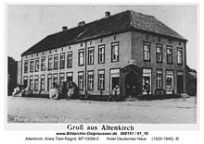
Поселок «Маломожайское» - в прошлом носивший название Будветен, с 1938 года Альтенкирх, был основан в 1665 году крестьянами, садоводами, охотниками и пчеловодами. Подъезжая к поселку Будветен, еще издалека была видна ветряная электростанция. Она снабжала весь поселок электричеством. В поселке имелась средняя школа, двухэтажные и одноэтажные дома, аптека, почта, различные магазины, кафе, ресторан и две гостиницы, пекарня. Тянущаяся через весь населенный пункт улица в центре поселка расширялась в рыночную площадь, где по выходным проводились ярмарки с разнообразной торговлей, музыкой, развлечениями. На этой же улице стоял молочный завод. А на окраине располагался большой кирпичный завод, производивший не только кирпич и черепицу, но и продававший уникальную глину в г.Тильзит для производства фаянса. Деревня представляла собой идиллическую картину благосостояния и успеха.
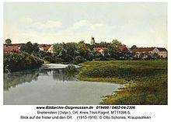
Поселок «Ульяново» - первое упоминание Краупишкен относится к 1352 году. Входил в состав Пруссии. В 1708-1709 годах половина населения умерла от эпидемии чумы и король Фридрих Вильгельм I повелел поселить колонистов из Зальцбурга. В 1902 году Краупишкен стал железнодорожной станцией узкоколейной железной дороги Инстербург—Рагнит. В 1938 году был переименован в Брайтенштайн. После Второй мировой войны по решению Потсдамской конференции передан СССР. В 1946 году посёлок переименован в Ульяново. В октябре 1946 года в посёлок приехали первые российские поселенцы -52 семьи из Пензенской области.

- Общие сведения.

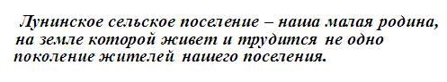
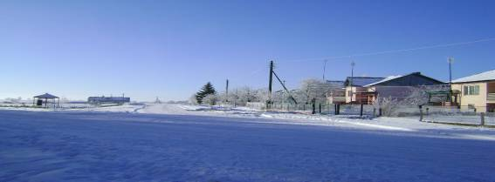

Муниципальное образование «Лунинское сельское поселение» входит в состав Неманского муниципального района.
С февраля 2009 года посёлок Лунино является центром муниципального образования «Лунинское сельское поселение», в которое входят 12 посёлков:
- Лунино, Гановка, Маломожайское, Березовка, Забродино,
Игнатово, Каштановка, Ульяново, Волочаево, Гривино, Грушевка, Шмелево, в которых проживают по данным на 1 января 2012 года
2431 человек.
Административный центр расположен вдоль автомобильной дороги Советск - Гусев, в 18 км. от районного центра- города Немана, в 30 км. от города Советска, в 120 км. от областного центра - города Калининграда.
Посёлок расположен на самой высокой точке в округе – 70 метров над уровнем моря.
Общая площадь территории поселения составляет 247,3 квадратных километров (1,4% территории Калининградской области).
Поселение имеет общие границы с Краснознаменским, Гусевским, Славским, Черняховским, Неманским районами и Жилинским сельским поселением.
Природными полезными ископаемыми на территории поселения являются минирально-сырьевые ресурсы – торф, пески, глина.
Протяженность автомобильных дорог общего пользования проходящих по территории Лунинского сельского поселения составляет 86,2 км. Сообщение автобусное. Обслуживают населения две автоколонны: г. Гусева, г. Немана.

- Система управления муниципального образования.

Правовую основу местного самоуправления МО «Лунинское сельское поселение» составляют общепризнанные принципы и нормы международного права, Конституция Российской Федерации, федеральные конституционные законы, Федеральный закон «Об общих принципах организации местного самоуправления», другие федеральные законы, издаваемые в соответствии с ними иные нормативные правовые акты Российской Федерации, Устав (Основной закон) Калининградской области, законы и иные нормативные правовые акты Калининградской области, настоящий Устав, решения, принятые на местных референдумах и муниципальные правовые акты.
Структуру органов местного самоуправления МО «ЛСП» составляют:
- представительный орган (сельский Совет депутатов МО «Лунинское сельское поселение, далее по тексту – сельский Совет депутатов МО «ЛСП»);
- глава МО «Лунинское сельское поселение», являющаяся Председателем сельского Совета депутатов МО «ЛСП» (глава МО «Лунинское сельское поселение», далее по тексту – Глава МО «ЛСП»);
- администрация МО «Лунинское сельское поселение» (исполнительно-распорядительный орган МО, далее по тексту – администрация МО «ЛСП»);
Сельский Совет депутатов МО «ЛСП» состоит из 10 депутатов, избираемых населением сельского поселения на муниципальных выборах на основе всеобщего, равного и прямого избирательного права при тайном голосовании. Срок полномочий сельского Совета депутатов МО «ЛСП» составляет 5 лет.
Из числа депутатов сельского Совета депутатов МО «ЛСП» работают 4 постоянные комиссии:
- комиссия по вопросам муниципальной собственности и финансам;
- комиссия по контролю над соблюдением Устава и организационным вопросам;
- комиссия по социальным вопросам.
Высшим должностным лицом сельского поселения является Глава МО «ЛСП», которая одновременно исполняет полномочия председателя сельского Совета депутатов МО «ЛСП» и избирается на срок полномочий сельского Совета депутатов МО «ЛСП».
Глава муниципального образования «Лунинское сельское поселение» Кудашева Валерия Повило, вступившая в должность 28 октября 2008 года.
Полномочия Главы МО «ЛСП» начинаются со дня избрания и прекращаются в день прекращения полномочий избравшего его сельского Совета депутатов МО «ЛСП».
Глава МО «ЛСП» в своей деятельности подконтрольна и подотчетна населению и сельскому Совету депутатов МО «ЛСП».
Исполнительно-распорядительные функции по решению вопросов местного значения выполняет администрация муниципального образования «Лунинское сельское поселение».
Администрация МО «ЛСП» является юридическим лицом и осуществляет свою деятельность в соответствии с законодательными и нормативными актами Российской Федерации и Калининградской области, Уставом, Положением об администрации и иными правовыми актами, принимаемыми сельским Советом депутатов МО «ЛСП», а также постановлениями или распоряжениями Главы администрации МО «ЛСП».
Деятельности администрации МО «ЛСП» и сельского Совета депутатов МО «ЛСП», освещается в газете «Неманские вести», основанной 5 апреля 1947 года (238710, г. Неман, ул. Советская,31, 3 этаж). Периодичность выхода изданий - два раза в неделю (вторник, пятница), тираж газеты 2382 экземпляра. Издатель газеты: МКП «Редакция газеты «Неманские вести». Учредитель: МКП «Редакция газеты «Неманские вести», администрация Неманского муниципального района.

В поселении действуют местные отделения политической партии «Единая Россия»:
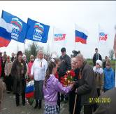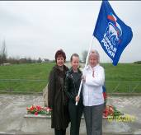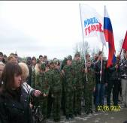

- руководителем отделения ВПП «Единая Россия» в п. Лунино, насчитывающим 21 человек, является Кудашева Валерия Повило;
- руководителем отделения ВПП «Единая Россия» в п. Маломожайское, насчитывающим 32 человека, является Сташенкова Зита Прано;
- руководителем отделения ВПП «Единая Россия» в п. Ульяново, насчитывающим 16 человек, является Мякотина Светлана Александровна;

- Краткая экономическая характеристика муниципального образования.

Сельское хозяйство - основная отрасль муниципального образования. Основными организационно – правовыми формами хозяйствования являются общества с ограниченной ответственностью и акционерные общества. Предприятия муниципального образования специализируется на переработке сельскохозяйственной продукции.
Основные виды выпускаемой продукции:
-цельномолочная,
-хлебобулочные изделия.
Среднее число работающих в отдельном предприятии не превышает 100 человек.
На территории муниципального образования занимаются производственной деятельностью:
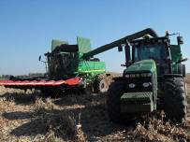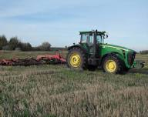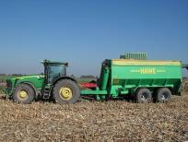
- ЗАО «Янтарь»;
- ЗАО «Агат-Агро»;
- ЗАО «Родина»;
- ООО «Рассвет»;
- ООО «Паритет»
Практически все сельхозпредприятия занимаются производством продукции растениеводства - зерновыми, зернобобовыми культурами, рапсом, картофелем. Продукция растениеводства занимает в общем объеме производства свыше 75%, а рентабельность отрасли составляет 45%. Среднегодовая реализация зерна превышает 20 тысяч тонн, рапса – более 7 тысяч тонн. Основными производителями товарной продукции являются такие хозяйства, как ЗАО «Янтарь», ЗАО «Агат-Агро», ЗАО «Родина».
Кроме того, из сельхозпредприятий занимаются животноводством ЗАО «Агат-Агро», ЗАО «Янтарь»,
За 2010 год в ЗАО «Янтарь» надой на 1 корову составил -6667 кг за год, произведено мяса говядины -110 тонны, в ЗАО «Агат-Агро» произведено свинины -1,4 тонны.
В последние годы наметилась тенденция к укреплению сельскохозяйственного производства, созданию крупных комплексов, агрохолдингов, которые обеспечат увеличение валового объема продукции сельского хозяйства. Так, сельхоз-товаропроизводители района (ЗАО «Янтарь», ЗАО «Агат-Агро»), входят в холдинг «ВВА» с участием иностранного капитала.
За счет внедрения новых технологий и приобретения высокопродуктивных животных в сельхозпредприятиях планируется увеличить продуктивность дойного стада к 2016 году.
В отрасли мясного животноводства планируется увеличить производство мяса к 2016 году до 2,9 тыс. тонн.

По данным Управления сельского хозяйства администрации Неманского района в акционерных обществах численность поголовья составила:
- КРС – 1118 голов
- в том числе фуражных коров- 450 голов,
- надой на 1 корову – 6667 кг. за год
- реализация мяса КРС – 110 т.
Засеяно:
- зерновых – 3202 га,
- рапса – 1160 га.
- кормовых культур – 1475 га
- картофеля – 135 га, собрано 1657 т;
Урожайность:
- зерновых – 9646т.
- рапса – 2216 т.
Кроме того, ЗАО «Агат-Агро» имеет свиней – 78 голов
- реализовано мяса свиней– 1,4 т.
Сельскохозяйственные предприятия поселения ориентируются на увеличение поголовья КРС, сохранение поголовья телок, развитие свиноводства, как высокопродуктивной и быстроразвивающейся отрасли.
В растениеводстве предусматривается расширение площадей зерна, картофеля, рапса, повышение плодородия почв.
Число хозяйств населения на 1 марта 2012 года составляет 246 ед.
- КРС – 672 гол.,
- свиньи у населения – 335 ед.;
- овцы у населения – 1542 гол.;
- козы у населения – 18 гол.
- лошади у населения – 15 ед.;
- кролики у населения – 31 ед.;
- птица у населения – 2850 ед.;
- пчелосемьи – 155 семей.

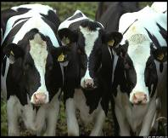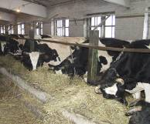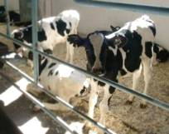

Строительство

На территории муниципального образования ведется строительство Балтийской АЭС, является ведущим фактором стабильности социально-экономической жизни на территории Лунинского сельского поселения.
Строительство станции повлекло за собой создание рабочих мест новых производств и видов деятельности:
- производство железо-бетонных изделий;
- производство бетона;
- строительной индустрии

Транспорт и связь

Транспортные услуги оказывают предприятия:
-автоколонна г. Гусева;
-автоколонна г. Немана;
- автоколонна г. Советска.

Услуги связи на территории МО «ЛСП» оказывают:
- ОАО «Северо–Западный–Телеком»; - дилеры ОАО «Мобильные телесистемы» (МТС), ОАО «Мегафон», ЗАО «Экстел» (Билайн). 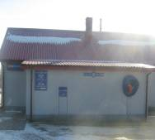 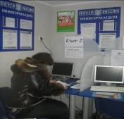 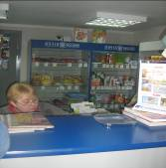

Торговля и услуги
По состоянию на 01.01.2012г. в Лунинском сельском поселении осуществляют деятельность 15 объектов розничной торговли из них общественного питания - 13, предприятия промышленной торговли – 2.
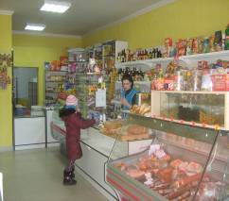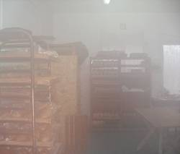

На территории поселения фельдшерско-акушерских пункта -4, школьных столовых- 3.
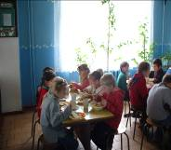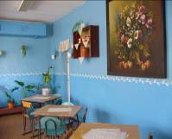

Туристическая деятельность

На территории поселения имеются три основных туристических достопримечательности:
- музей в п. Ульяново;
- водоем в п. Грушевка, площадью 22,3 га;
- карповый питомник в районе п. Маломожайское, площадью 75,4 га.
Автомобильные дороги поселения закольцованы, находятся в хорошем состоянии, и могут быть использованы для велосипедных туров. 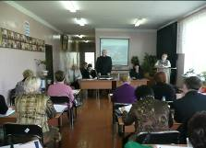 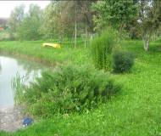 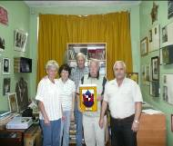

Международные связи

В рамках сотрудничества с Польской Республикой и при содействии Общества трансграничного сотрудничества и лично Марьяна Вишневского и Ричарда Жуковского, делегация сельских поселений Неманского муниципального района посетили Польскую Республику с 16 по 19 августа. Были обсуждены вопросы текущего сотрудничества и планы на будущее.

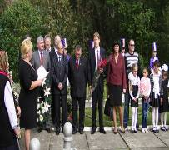

- Состояние системы ЖКХ муниципального образования

Управляющая компания ООО «ЖилСтройКонсалт» начала свою работу с 11 января 2011 года. Численность работников –6 человек.

Обустройство жилищного фонда:
Общая площадь жилого фонда муниципального образования составляет
35 тыс.м², в том числе :
- муниципальный – 8,5 тыс.м²
⁻ приватизированный – 14,5 тыс.м².
Число многоквартирных домов составляет 93 ед.
Число муниципальных домов – 77ед.
29% зданий жилого фонда постройки до 1946 года.
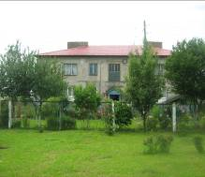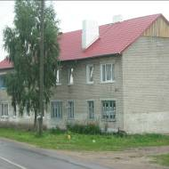

Характеристика инженерной инфраструктуры:

Электроснабжение
Электроснабжение потребителей Лунинского сельского поселения осуществляется путем подачи электрической энергии по высоковольтной линии 110кв со стороны подстанции «Советск» г. Советска и ТЭЦ г. Гусева через две понижающие подстанции напряжением 110/15кв, находящейся в п. Лунино. Изношенность сетей свыше 50%. Основными потребителями электрической энергии являются сельскохозяйственные предприятия и предприятия жилищно-коммунального хозяйства.

Газоснабжение
На территории Лунинского сельского поселения газифицируется 6 населенных пунктов пос. Забродино, Маломожайское, Гановка, Лунино, Грушевка и Ульяново.
Общая протяженность межпоселкового газопровода высокого давления составит 30,94 км. , внутрипоселковая протяженность составляет 21,96 км. Закончены работы по строительству газовых вводов к жилым домам подрядной организацией ООО « Спецработа». Подключено к газу квартир в п. Ульяново – 27, заказано проектов на внутреннюю газификацию квартир-196, в том числе заключили договора на внутреннюю газификацию квартир -63 чел.
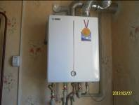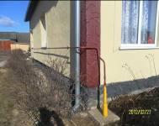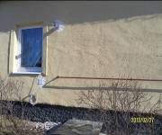

Водоснабжение
В пос. Лунино – водопроводных сетей 5,0 км с износом 85%.
- скважина – 1 шт;
В пос. Ульяново – водопроводные сети 3,8 км, с износом 80%.
- артезианская скважина – 2 шт.;
- водонапорная башня – 1 шт.
В пос. Маломожайское – водопроводные сети 18,8 км, с износом 65%.
- артезианская скважина – 4 шт.
- водонапорная башня – 4 шт.
Система водоснабжения поселения, доставшаяся в наследство от социалистического периода, требует комплексного решения по модернизации магистральных водопроводов, путем их закольцовки. Особое беспокойство вызывает отсутствие очистных сооружений. Износ эксплуатируемых сетей водоснабжения и водоотведения основных фондов полностью отслужил свой срок. Потери воды при эксплуатации существующих систем значительно превышают нормативы и достигают 30% от подаваемой воды в сеть. Основной объем потерь происходит при подаче воды в жилые дома поселения. В 2011 году в п. Лунино произведен переход в на безбашенное водоснабжение, что позволило снизить потребление электроэнергии, непроизводительные потери воды и обеспечить постоянное водоснабжение населения.

Канализация
Протяженность канализационных сетей составляет 11,5 км. Сети эксплуатируются более 40 лет. Часть поселков не канализирована. В ближайшей перспективе рассматривается реализация ключевой проблемы по проектированию и строительству очистных сооружений водоотведения в трех поселках поселения: Лунино, Ульяново, Маломожайское. Очистные сооружения отсутствуют.

Реформирование и развитие жилищно-коммунального хозяйства
Развитие жилищно-коммунальной сферы поселение направлено на предоставление качественных жилищно-коммунальных услуг, приоритет защиты прав потребителей (населения), надежное функционирование объектов и инфраструктуры жилищно-коммунального комплекса, комфортное и безопасное проживание граждан и общее социальное благополучие жителей Лунинского сельского поселения.
В перспективе до 2016 года планируется решить несколько стратегически важных вопросов в сфере жилищно-коммунального хозяйства Лунинского сельского поселения:
- для обеспечения населения поселения качественным водоснабжением планируется:
- реализовать мероприятия по строительству канализационных очистных сооружений в поселках: Лунино, Ульяново, Маломожайское;
- реконструкция магистральных сетей водоснабжения поселения;
- переход в сельских населенных пунктах на безбашенное водоснабжение с установкой станций управления, частотных преобразователей, которые позволят снизить потребление электроэнергии, снизить непроизводительные потери воды и обеспечить постоянное водоснабжение населения, в том числе уменьшить затраты на ремонтные работы, снизить аварийность в водопроводных сетях;
- снижению электропотребления и финансовых затрат на
энергоресурсы в сфере ЖКХ и бюджетных учреждений на 30%, сокращению вредных выбросов в атмосферу должна способствовать реализации мероприятий «Программы энергосбережения Лунинского сельского поселения» на 2010-2016 г.г.
- для обеспечения населения поселения качественным газоснабжением планируется:
- газифицировать 6 населенных пунктов (общая протяженность газопровода высокого давления составит 31 км.) в рамках мероприятий по строительству газопроводов-вводов в жилые дома пос. Забродино, Маломожайское, Гановка, Лунино, Грушевка и Ульяново. Одно из основных преимуществ газоснабжения поселения заключается в возможности удешевления стоимости тепла для жителей Лунинского сельского поселения. Кроме этого, в поселении улучшится экологическая обстановка.

Благоустройство
Протяженность улиц, переулков в населенных пунктах муниципального образования составляет 24,8 км.

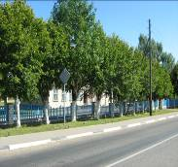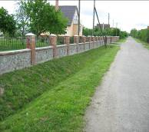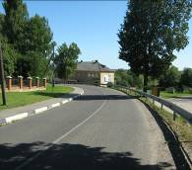

Планово ведутся благоустроительные работы в населенных пунктах муниципального образования:
- омолаживающая обрезка деревьев;
- ликвидация несанкционированных свалок;

- обустройство клумб; 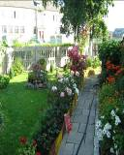 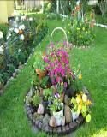 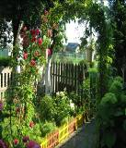

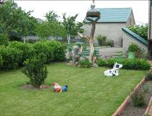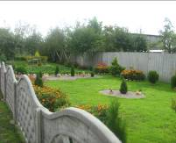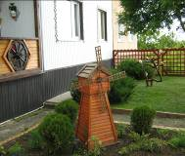
-скашивание сорной растительности;
- санитарная вырубка мелкого кустарника и поросли;
- плановый вывоз мусора;
- уборка территорий.
На территории муниципального образования установлен 41 контейнер для мусора. Вывоз мусора осуществляется техникой на полигон ТБО, площадью 0,28 га, расположенный в пос. Лунино.
Созданы скверы-зоны отдыха для жителей поселения в п.Маломожайское, п. Лунино, п. Ульяново.
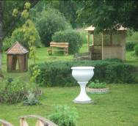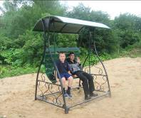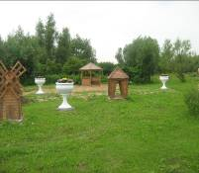

Освящение
На территории поселения завершены работы по освящению поселковых улиц. Установлено оборудования: 85 светильников, проведено 7,8 км. провода. Работы выполнены в полном объеме.

Озеленение
В региональной акции «Миллион деревьев для Калининградской области» приняли участие жители поселения. Общими усилиями на территории поселения порядка … деревьев. В п. Маломожайское в акции приняли участие сотрудники концерна «Росатом». Прибыли не с пустыми руками, а со своими саженцами – триста сосен, сотня белоствольных березок, три десятка молодых деревьев редкого красного дуба и десяток елей.

Детские площадки, расположенные на территории поселения

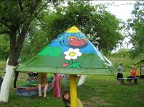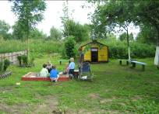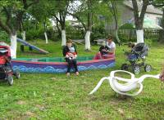

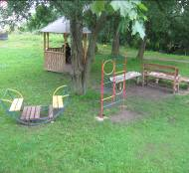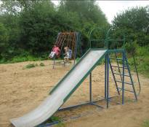

Наличие специализированной техники, используемой при благоустроительных работах:
- Трактора МТЗ-82, газонокосилки, тракторный прицеп ПТС-4, КО-4 коммунальный отвал для Тум-180 с вентилями ПКУ-08.02.200, МК-454 машина коммунальная щетка для трактора МТЗ и ТС 454.

